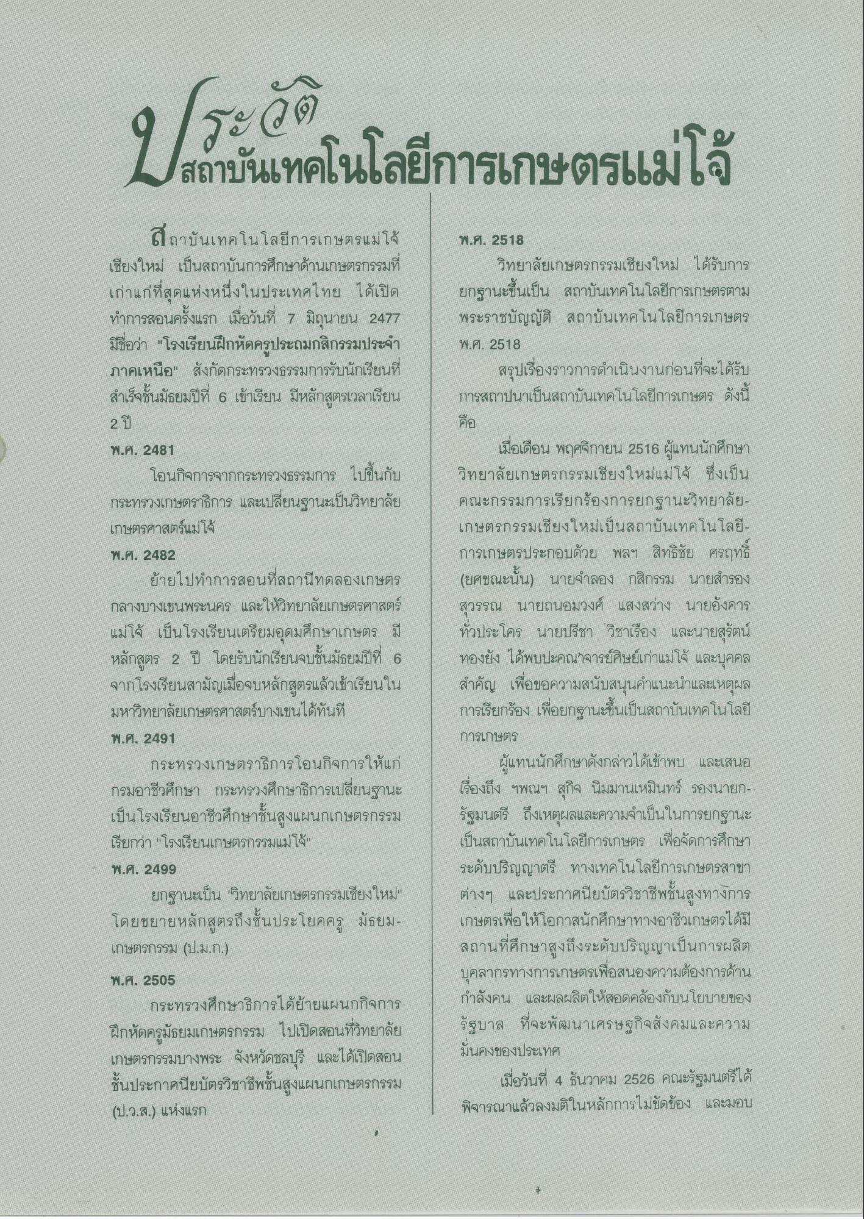
มีสถาบันเทคโนโลยีการเกษตรแม่โจ้
สถาบันเทคโนโลยีการเกษตรแม่โจ้ เชียงใหม่ เป็นสถาบันการศึกษาด้านเกษตรกรรมที่ เก่าแก่ที่สุดแห่งหนึ่งในประเทศไทย ได้เปิด ทําการสอนครั้งแรก เมื่อวันที่ 7 มิถุนายน 2477 มีชื่อว่า "โรงเรียนฝึกหัดครูประถมกสิกรรมประจํา ภาคเหนือ" สังกัดกระทรวงธรรมการรับนักเรียนที่ สําเร็จชั้นมัธยมปีที่ 6 เข้าเรียน มีหลักสูตรเวลาเรียน
พ.ศ. 2518
วิทยาลัยเกษตรกรรมเชียงใหม่ ได้รับการ ยกฐานะขึ้นเป็น สถาบันเทคโนโลยีการเกษตรตาม พระราชบัญญัติ สถาบันเทคโนโลยีการเกษตร พ.ศ. 2518
สรุปเรื่องราวการดําเนินงานก่อนที่จะได้รับ การสถาปนาเป็นสถาบันเทคโนโลยีการเกษตร ดังนี้
2 ปี
คือ
พ.ศ. 2481
โอนกิจการจากกระทรวงธรรมการ ไปขึ้นกับ กระทรวงเกษตราธิการ และเปลี่ยนฐานะเป็นวิทยาลัย เกษตรศาสตร์แม่โจ้ พ.ศ. 2482
ย้ายไปทําการสอนที่สถานีทดลองเกษตร กลางบางเขนพระนคร และให้วิทยาลัยเกษตรศาสตร์ แม่โจ้ เป็นโรงเรียนเตรียมอุดมศึกษาเกษตร มี หลักสูตร 2 ปี โดยรับนักเรียนจบชั้นมัธยมปีที่ 6 จากโรงเรียนสามัญเมื่อจบหลักสูตรแล้วเข้าเรียนใน มหาวิทยาลัยเกษตรศาสตร์บางเขนได้ทันที พ.ศ. 2491
กระทรวงเกษตราธิการโอนกิจการให้แก่ กรมอาชีวศึกษา กระทรวงศึกษาธิการเปลี่ยนฐานะ เป็นโรงเรียนอาชีวศึกษาชั้นสูงแผนกเกษตรกรรม เรียกว่า "โรงเรียนเกษตรกรรมแม่โจ้ พ.ศ. 2499
ยกฐานะเป็น วิทยาลัยเกษตรกรรมเชียงใหม่ โดยขยายหลักสูตรถึงชั้นประโยคครู มัธยม เกษตรกรรม (ป.ม.ก.) พ.ศ. 2505
กระทรวงศึกษาธิการได้ย้ายแผนกกิจการ ฝึกหัดครูมัธยมเกษตรกรรม ไปเปิดสอนที่วิทยาลัย เกษตรกรรมบางพระ จังหวัดชลบุรี และได้เปิดสอน ชั้นประกาศนียบัตรวิชาชีพชั้นสูงแผนกเกษตรกรรม (ป.ว.ส.) แห่งแรก
เมื่อเดือน พฤศจิกายน 2516 ผู้แทนนักศึกษา วิทยาลัยเกษตรกรรมเชียงใหม่แม่โจ้ ซึ่งเป็น คณะกรรมการเรียกร้องการยกฐานะวิทยาลัย เกษตรกรรมเชียงใหม่เป็นสถาบันเทคโนโลยี การเกษตรประกอบด้วย พลฯ สิทธิชัย ศรฤทธิ์ (ยศขณะนั้น) นายจําลอง กสิกรรม นายสํารอง สุวรรณ นายถนอมวงศ์ แสงสว่าง นายอังคาร ทั่วประโคร นายปรีชา วิชาเรือง และนายสุรัตน์ ทองยัง ได้พบปะคณาจารย์ศิษย์เก่าแม่โจ้ และบุคคล สําคัญ เพื่อขอความสนับสนุนคําแนะนําและเหตุผล การเรียกร้อง เพื่อยกฐานะขึ้นเป็นสถาบันเทคโนโลยี การเกษตร
ผู้แทนนักศึกษาดังกล่าวได้เข้าพบ และเสนอ เรื่องถึง ฯพณฯ สุกิจ นิมมานเหมินทร์ รองนายก รัฐมนตรี ถึงเหตุผลและความจําเป็นในการยกฐานะ เป็นสถาบันเทคโนโลยีการเกษตร เพื่อจัดการศึกษา ระดับปริญญาตรี ทางเทคโนโลยีการเกษตรสาขา ต่างๆ และประกาศนียบัตรวิชาชีพชั้นสูงทางการ เกษตรเพื่อให้โอกาสนักศึกษาทางอาชีวเกษตรได้มี สถานที่ศึกษาสูงถึงระดับปริญญาเป็นการผลิต บุคลากรทางการเกษตรเพื่อสนองความต้องการด้าน กําลังคน และผลผลิตให้สอดคล้องกับนโยบายของ รัฐบาล ที่จะพัฒนาเศรษฐกิจสังคมและความ มั่นคงของประเทศ
เมื่อวันที่ 4 ธันวาคม 2526 คณะรัฐมนตรีได้ พิจารณาแล้วลงมติในหลักการไม่ขัดข้อง และมอบ

